**АДМИНИСТРАЦИЯ**

**ВАРЖЕЛЯЙСКОГО СЕЛЬСКОГО ПОСЕЛЕНИЯ**

**ТОРБЕЕВСКОГО МУНИЦИПАЛЬНОГО РАЙОНА**

РЕСПУБЛИКИ МОРДОВИЯ

**П О С Т А Н О В Л Е Н И Е**

от 06.07.2022 г. № 24 а

### **О внесении изменений в постановление администрации Варжеляйского сельского поселения от** 16 апреля 2020г. №18 ****«****О создании комиссии по оценке технического состояния автомобильных дорог общего пользования местного значения Варжеляйского сельского поселения****»****

В связи с произошедшими кадровыми изменениями, администрация Варжеляйского сельского поселения **постановляет**:

1.Приложение №2 Постановления **№ 18 от 16** апреля 2020г**. «**О создании комиссии по оценке технического состояния автомобильных дорог общего пользования местного значения Варжеляйского сельского поселения**»** изложить в новой редакции согласно приложения №2.

2. Настоящее постановление вступает в силу со дня его официального опубликования в информационном бюллетене «Варжеляйские вести» и подлежит размещению на официальном сайте Торбеевского муниципального района [torbeevo-rm.ru](garantf1://8816657.154/) на странице Варжеляйского сельского поселения.

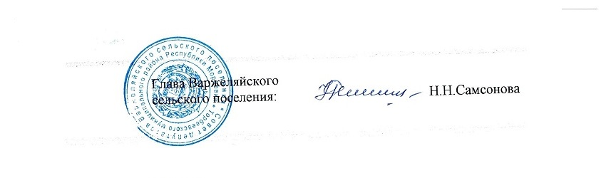

### ПРИЛОЖЕНИЕ 2

### к постановлению администрации

### Варжеляйского сельского поселения

### от 06.07.2022 №24а

#### Состав комиссии по проведению обследования, оценки технического состояния автомобильных дорог общего пользования местного значения Варжеляйского сельского поселения

Председатель комиссии:

Самсонова Н.Н. Глава Варжеляйского сельского поселения;

Заместитель председателя комиссии:

Борискина О.М. – заместитель главы Варжеляйского сельского поселения, секретарь комиссии;

 Члены комиссии:

Чапайкина Л.И.– депутат Совета депутатов Варжеляйского сельского поселения (по согласованию);

Резакина Л.И.– депутат Совета депутатов Варжеляйского сельского поселения (по согласованию);

 Дудорова Е.А..– депутат Совета депутатов Варжеляйского сельского поселения (по согласованию);